Федеральное государственное автономное
образовательное учреждение высшего образования
«Санкт-Петербургский национальный исследовательский университет
информационных технологий, механики и оптики»

Факультет Программной Инженерии и Компьютерной Техники

Домашнее задание №3
по дисциплине
«ДИСКРЕТНАЯ МАТЕМАТИКА»:

Вариант 82
Выполнил:
Ястребов-Амирханов Алекси
ГРУППА: P3132
ПРЕПОДАВАТЕЛЬ: Поляков Владимир Иванович

Санкт-Петербург,
2024
V/V | E1 | E2 | E3 | E4 | E5 | E6 | E7 | E8 | E9 | E10 | E11 | E12
E1 | 0 |  | 5 |  |  | 2 | 2 | 1 |  |  | 2 | 1
E2 |  | 0 |  | 1 |  | 2 | 1 |  |  |  |  | 1
E3 | 5 |  | 0 | 5 | 2 |  | 1 | 4 | 1 | 4 | 4 | 1
E4 |  | 1 | 5 | 0 |  | 2 | 2 |  | 3 |  |  | 2
E5 |  |  | 2 |  | 0 |  |  | 3 | 1 |  |  | 1
E6 | 2 | 2 |  | 2 |  | 0 | 1
E7 | 2 | 1 | 1 | 2 |  | 1 | 0 | 2 |  |  | 5 | 3
E8 | 1 |  | 4 |  | 3 |  | 2 | 0 |  | 3 |  | 5
E9 |  |  | 1 | 3 | 1 |  |  |  | 0 | 2
E10 |  |  | 4 |  |  |  |  | 3 | 2 | 0
E11 | 2 |  | 4 |  |  |  | 5 |  |  |  | 0
E12 | 1 | 1 | 1 | 2 | 1 |  | 3 | 5 |  |  |  | 0

Построим граф
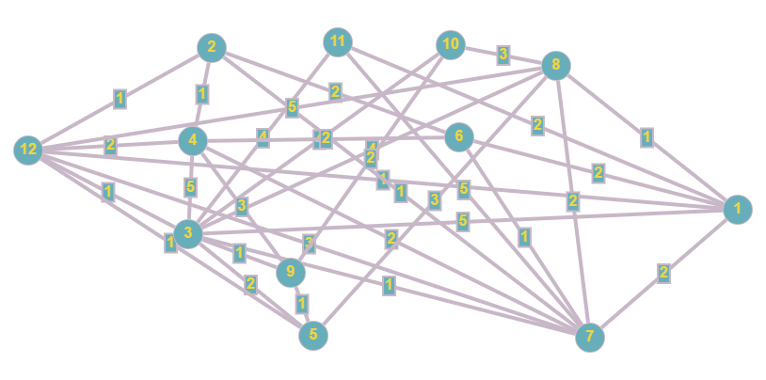

Пусть вершина e₁ = s, вершина e₁₂ = t.
Найдём путь (s-t) с наибольшей пропускной способностью.
- Проведём разрез K1.
Q₁ = max[q_{ij}] = 5
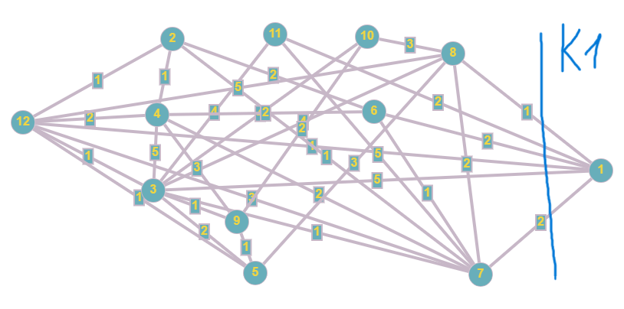
Закорачиваем все рёбра графа (x_{i} , x_{j}) с q_{ij} ≥ Q₁.

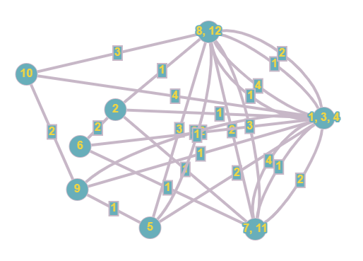

- Проведём разрез K2.
Q₂ = max[q_{ij}] = 4
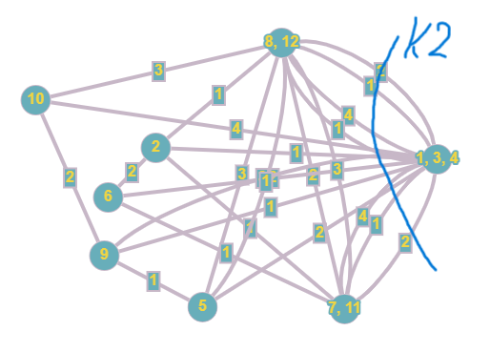
Закорачиваем все рёбра графа (x_{i} , x_{j}) с q_{ij} ≥ Q₂.

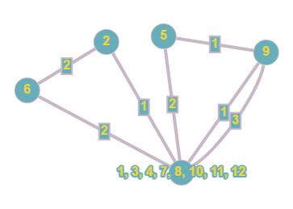

- Вершины s-t объединены. Пропускная способность искомого пути Q(P) = 4

- Строим граф, вершины которого – вершины исходного графа, а рёбра – рёбра с пропускной способностью q_{ij} ≥ Q(P) = 4.
